TRASA PIESZA DZIECIĘCA
„PIERWSZE KROKI NA PODLASIU”
SOBOTA 18.04.
Przed nami 7,5-kilometrowy spacer (pętla) a podczas niego w pigułce to, co Podlaski Przełom Bugu ma do zaoferowania małym odkrywcom - starorzecza, kilkusetletnie dęby, nadbużańskie łąki i wydmy.
Start o godzinie 10:00 z parkingu koło Gajówki Trojan, około 6 km na północny zachód od Serpelic. Miejsce startu – patrz mapa.
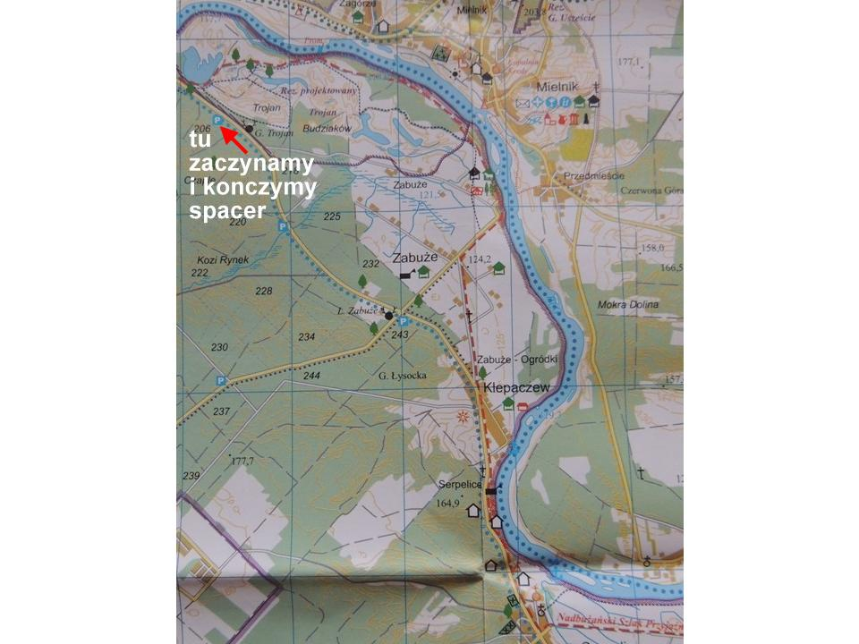
Z parkingu koło Gajówki pójdziemy na północny zachód do czerwonego szlaku, potem szlakiem na wschód do Zabuża, skąd wrócimy na parking drogą zaznaczoną na mapie na biało.
Po spacerze przyjeżdżamy do Serpelic na obiad około godziny 15:00.
16:30-17:30 przy dobrej pogodzie - rejs statkiem „Missisipi” czas trwania ok. 1h; opłata 10zł przy wejściu na pokład. Zapisy na statek Missisipi będą spontaniczne, na miejscu. Koszt: 10zł za 1 godzinę płynięcia.
17:30 konkurs rysunkowy dla dzieci pt. „Podlaskie wzorki” – przy dobrej pogodzie przy wiacie przy ognisku (opcjonalnie w jadalni, w Sali kominkowej).
18:00 OGNISKO – dla rodzin z dziećmi.
20:30 OGNISKO ze śpiewankami
NIEDZIELA, 19.04
W niedzielę kto będzie chciał, popłynie kajakiem w ramach trasy rodzinnej. Kto woli pozostać na lądzie, będzie miał okazję trochę pozwiedzać.
8:00-10:30 TrINO – rekreacyjna impreza na orientację dla chętnych; mapy i regulamin dostępne w biurze rajdu
9:00-10:00 msza św. w kościele w Serpelicach
11:00 odjazd samochodami do Grabarki.
Zwiedzimy święte miejsce prawosławia. Wycieczkę skończymy w Drohiczynie, gdzie podziwiając widoki z Góry Zamkowej, zdecydujemy co jeszcze chcemy zobaczyć (kościół pofranciszkański, pojezuicki lub benedyktynek a może już tylko plac zabaw znajdujący się na rynku i obiad).

INFORMACJE ORGANIZACYJNE
- Wyżywienie we własnym zakresie (także kiełbaski na ognisko). Zabierzcie kubki (i łyżeczki) na herbatę.
- Przypominamy o zabraniu karimat do siedzenia przy ognisku.
- Zapewniamy tylko obiad w sobotę w ośrodku w Serpelicach ok. godz. 15. Planujemy zjeść obiad w niedzielę w restauracji „Zamkowa” (ul. ul. Kraszewskiego16). Obiad niedzielny zamawiacie i płacicie już we własnym zakresie.
Informacje i prowadzenie: Gośka Staniszewska, mkada[at]gazeta.pl, 510 22 88 02.
Zapraszam! Gośka

